南通市住宅工程渗漏防治技术指引

一、提升设计环节渗漏防治措施

（一）防水设计理念及原则

防水工程设计应根据现场实际水文地质、环境条件结合住宅项目的结构形式、使用功能、使用年限进行综合考虑，根据工程特点选择适当的防水材料和节点构造措施。住宅防水工程设计注重从源头上减少渗漏隐患，遵循如下理念和原则：

1．确保可靠。防水设计阶段应综合考虑防水材料的耐久性能、关键部位的构造做法、工序工法可操作性以及交付后的维修保护工作，必要时在渗漏薄弱部位多道设防，确保防水工程耐久可靠。

2．防排结合。在确保防水的同时应考虑到排水的顺畅，保证自由水能迅速排出住宅之外，避免积水问题的产生。

3．分级设防。根据相关规范、建筑物的特性、使用性能需求、使用寿命等对不同部位防水进行分类分级设计，确保实现不同功能区防水功能。

4．系统防水。设计方案策划时，应综合考虑不同防水材料的防水特性、材料相容性、混凝土结构自防水能力以及成品住宅建筑设计和装修设计的协调性等，以建筑物整体防水理念进行防水设防。

5．方便施工和维护。结合项目施工条件进行防水设计，提高防水工程质量。同时考虑工程交付后进行维护的便利性，实现全寿命周期的住宅防水功能。

（二）提升防水工程设计标准

1．对后浇带、地下室变形缝、施工缝、桩头、穿墙管、预埋件、预留通道接头、孔口、坑池、外窗周边、外墙挑板或线条、外墙预制构件与现浇构件连接处、屋面女儿墙、出屋面管道、卫生间等防水薄弱部位应加强防水技术措施并绘制出节点详图或选用图集做法。

2．地下室结构底板应采用不少于一道防水卷材，外墙及顶板外设防水措施应不少于两道（其中一道应为防水卷材），底板厚度不应低于350mm，板面裂缝设计控制限值不大于0.20mm，减少地下室变形缝设置，底板、侧墙后浇带、变形缝处应设计超前止水措施。防水材料的选用应考虑相容性、互补性等因素，地下室防水设计不得采用水泥基防水材料，鼓励防水混凝土掺入合成纤维等抗裂材料。地下车库应设置排水沟和集水坑，集水坑之间的间距不应大于40m。地下室有水房间隔墙应设置与隔墙同宽高出地坪完成面不小于200mm的混凝土止水坎。防水套管处应设计柔性材料封堵，外墙外侧柔性防水层应设计有效保护措施。

3．外墙应进行墙面整体防水设计。19层及以上住宅应采用全混凝土外墙；凸出外墙面100mm及以上的线条应采用混凝土成型并在外墙底部设置混凝土止水坎，采用涂料饰面时线条上口阴角部位应做防水处理；外墙填充墙砌体工程不得采用空心砖和空心砌块，外墙填充墙砂浆防水层应采用聚合物水泥防水砂浆。

4．防水保温屋面构造优先选用倒置式屋面。屋面混凝土保护层分格缝的间距不应大于3m，缝内应嵌填密封材料并加贴200mm宽防水卷材盖缝。

5．下沉式卫生间，应在结构下沉部位和回填保温找平后分别设置防水层，卫生间排水管道穿过楼面宜预埋成品止水节。厨房间地面烟道周边应设置混凝土止水坎。厨卫间设置与墙体同宽高出地面完成面不小于200mm并与楼面同时浇筑的混凝土止水坎。

6．外墙各构造层应采取可靠的界面处理措施且材料相容。

二、强化施工环节质量管理

（一）提高渗漏防治工作标准

施工单位应根据本技术指引要求建立系统完善的渗漏防治制度和推进措施，为项目渗漏防治提供技术和管理支持。对于防水工程质量管理，制定完备的节点做法指引、验收制度指引以及相关的质量管理奖惩办法。

（二）加强防水专项施工方案管理及防水深化设计

住宅工程防水施工前宜进行防水深化设计。施工项目部编制的防水专项施工方案应具备针对性和可操作性，专项施工方案须公司总工审批通过，方案主要对工艺流程、图纸图集中的节点做法、淋水蓄水要求、验收制度等详细阐述；在审批通过后应采取切实措施保障方案的实施，监理单位对防水施工方案执行情况进行检查并作为检验批验收的重要依据。施工过程中遇到超出设计和施工方案范围的，应联系原设计单位进行技术核定处理，不得擅自更改设计和施工方案。

（三）重视主体结构施工阶段渗漏防控

加强对地下防水工程、屋面及有防水要求的楼地面、外墙等混凝土结构工程的施工质量管理，结合《关于进一步加强市区房屋建筑工程混凝土结构施工质量管理工作的通知》（通住建质〔2020〕178号）管理规定，从严控制现浇结构密实度、外观质量、位置及尺寸偏差，保证砼构件具备一定的自防水功能。破损严重的砌块不得在外墙中使用，加强外墙填充墙砌体灰缝砂浆饱满度检查，填充墙顶部空隙部位应填充密实，不同结构材料的交接处应有抗裂增强措施。施工洞、脚手架洞眼等洞口应填塞密实并进行淋水试验，形成专项隐蔽工程验收记录。

（四）渗漏防治样板先行

针对本技术指引涉及的渗漏防治措施，根据设计图纸、标准做法、公司质量手册等进行样板施工，建设单位组织设计、监理、施工单位和材料单位等进行防渗漏联合验收，验证防水工艺方法、程序、材料选用等的合理性，确定工艺参数与验收准则，施工做法符合要求后展开批量施工。各节点施工样板集中在标准层进行工序展示，方便施工过程中查验、培训，以直观方式展示细部做法，实现可视化施工交底过程。

（五）设置质量控制点

建设单位或施工总承包单位应对住宅防水工程进行整体分析，辨识渗漏风险点，明确针对性控制措施，对薄弱环节工序设置为质量控制点。防水层施工前的结构界面及防水完成面淋水、蓄水试验应作为质量控制点。

（六）严格工序检查环节

依据设计图纸、相关规范标准和专项施工方案对工序进行动态检查，及时修订施工过程中存在的偏差，防止系统性问题出现。此外，通过淋水和蓄水试验、专项排查等工作程序，排查存在的渗漏风险。渗漏相关的工序过程验收，应建立项目影像资料库，保留质量控制点信息，便于后期有针对性的开展渗漏修补工作。

（七）加强蓄水（淋水）检验工作

蓄水检验时，蓄水深度最浅处不得小于20mm，蓄水时间不得少于24h。淋水检验时应保证适当水压，形成连续水幕，淋水时间不少于2h。蓄水（淋水）检验后发现有渗漏或积水现象的，应整改后重新检验。蓄水（淋水）检验及渗漏处理前后应形成影像资料存档。

防水工程（地下室底板及外墙除外）施工前，施工单位应对混凝土结构基层进行蓄水（淋水）检验。在屋面及有防水要求的结构层完成后、防水层完成后、分户验收或预验收等环节，应分次进行蓄水（淋水）检验。外墙工程应分别在门窗封闭及保温系统完成、分户验收或预验收环节进行淋水检验。

三、关键节点防渗漏构造及工艺要求

（一）地下室防渗漏施工节点做法

1．地下室底板后浇带构造防水节点做法

工艺做法：采用超前止水后浇带。分期施工的施工缝参照底板超前止水做法。

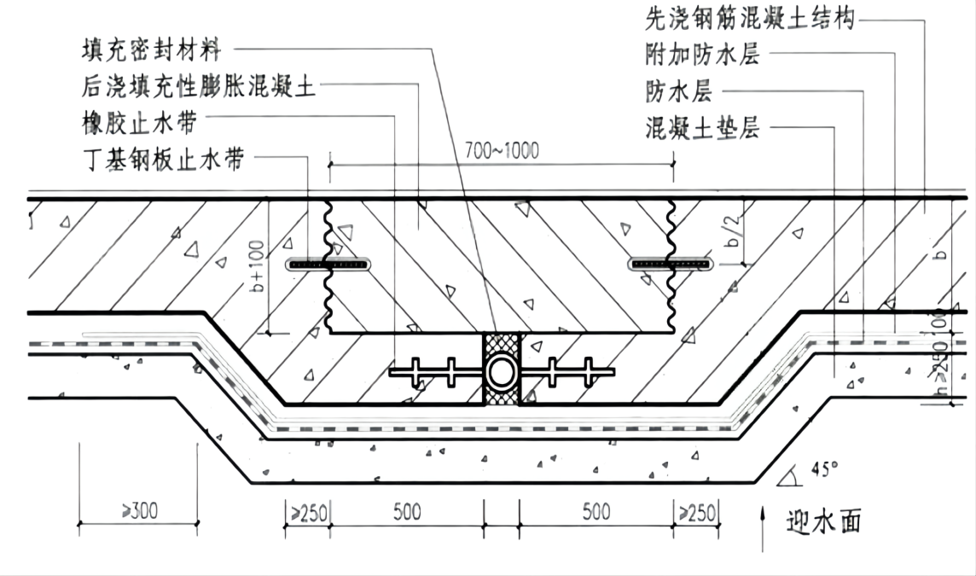

图1 地下室底板后浇带超前止水构造示意图

2．地下室顶板预留洞口、地下室出顶板风井防渗漏构造

工艺做法：顶板预留洞两侧设置挡水反坎并与顶板混凝土一次性浇筑，出顶板风井与顶板混凝土一次浇筑高出顶板500mm以上并设置止水钢板。

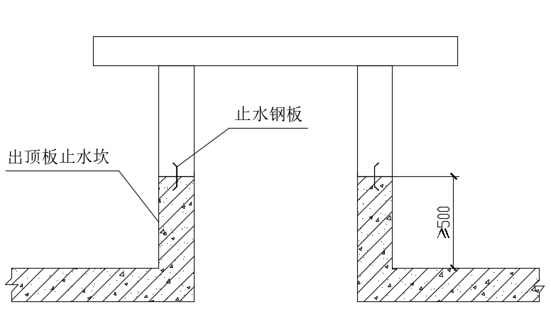

图2 地下室出顶板反坎构造示意图

3．地下室防上浮降水井防渗漏做法

工艺做法：地下室预留降水井时，降水井钢套管应带止水翼环，于钢筋绑扎前安装在预留降水井部位。预留降水井封闭时间应根据结构设计总说明、深基坑专项设计图纸、降水工程专项施工方案要求进行，经原设计单位确认后方可停泵封井。

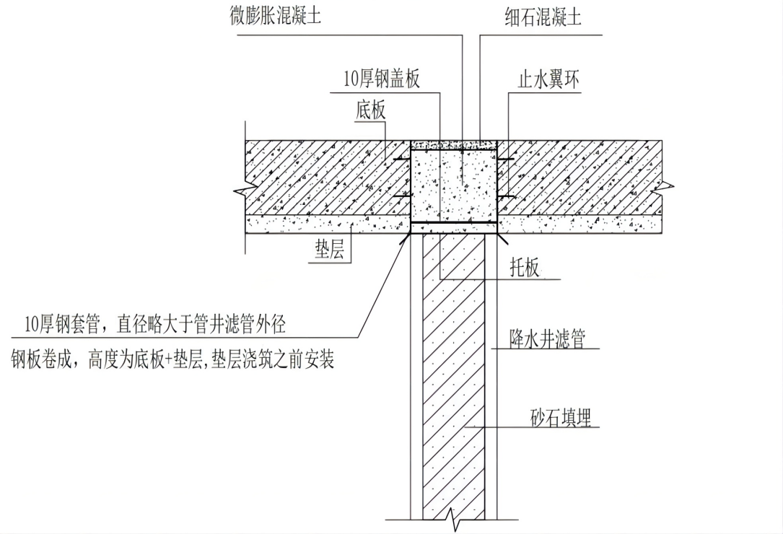

图3 地下室降水井防渗漏构造示意图

（二）屋面防渗漏施工节点做法

1．结构找坡减少屋面渗漏

工艺做法：在倒置屋面构造中采用混凝土屋面板结构找坡，结构坡度宜控制在1%。对于顶层室内不设吊顶的屋面，屋面板采用变厚板，板底采用平板，板顶找坡；对于顶层设吊顶的，屋面板采用等厚板，板坡度同屋面结构找坡坡度。其余坡度在建筑找坡层中消化。

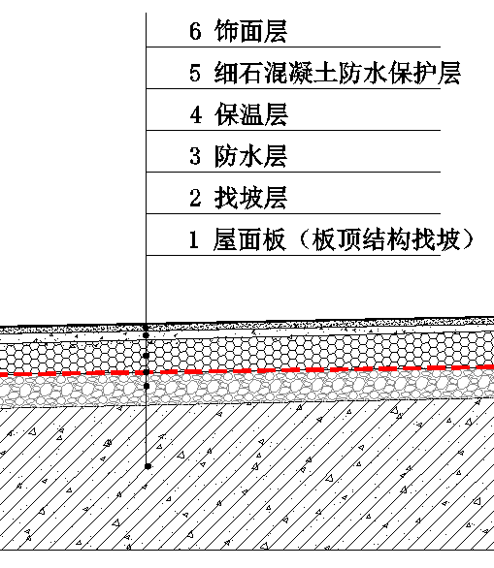 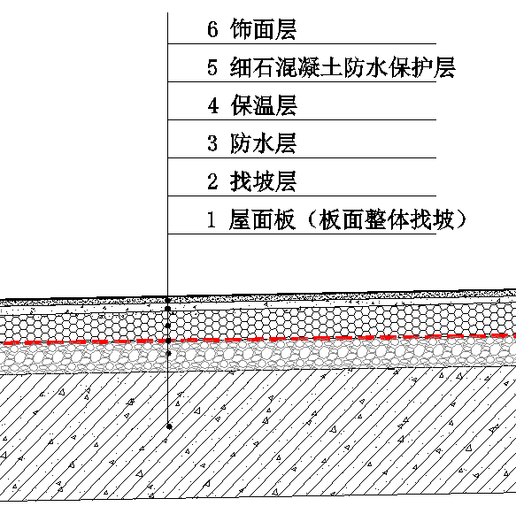

（a）顶层不设吊顶 （b）顶层设有吊顶

图4 屋面结构找坡倒置法构造示意图

2．出屋面反坎结构防渗漏

工艺做法：屋面出入口、烟道、女儿墙等出屋面反坎结构应与屋面结构一次性浇筑，高出屋面完成面不小于250mm。防水附加层从阴角开始上翻和水平延伸各不小于250mm，防水卷材应做好收头处理。

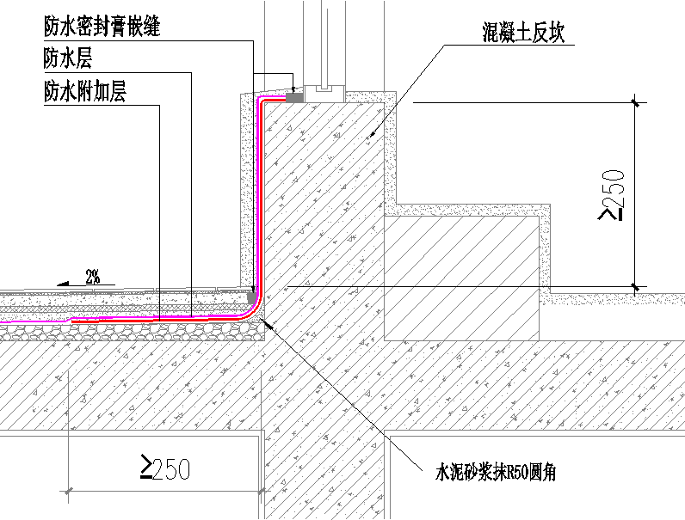

图5 出屋面反坎结构防渗漏构造示意图

（三）外墙防渗漏施工节点做法

1．外墙填充墙砌筑封堵节点构造

工艺做法：外墙填充墙砌体上部采用斜砌封顶，三角区域用细石混凝土或预制混凝土块填充封堵。

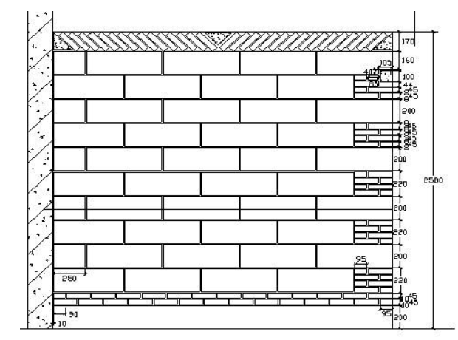

图6 外墙填充墙斜砌封堵防渗漏构造示意图

2．砌体外墙空调洞防渗漏

工艺做法：砌体外墙空调洞采取混凝土预制块制作，预埋套管外低内高，整体砌筑于外墙。

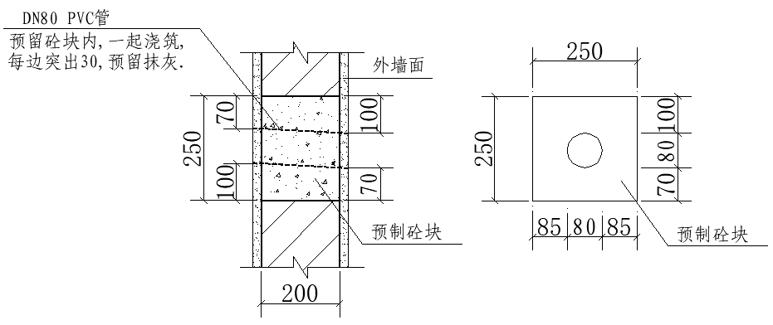

图7 砌体外墙空调洞防渗漏构造示意图

3．PC外墙防渗漏构造

工艺做法：PC墙板按照要求进行坐浆处理后清理水平缝，在水平缝外侧用防水砂浆粉刷一道防水加强带，厚度约3-5mm，宽度为水平与竖向均比接缝宽20mm。沿防水加强带刷一层防水涂料，两侧各宽出30mm。

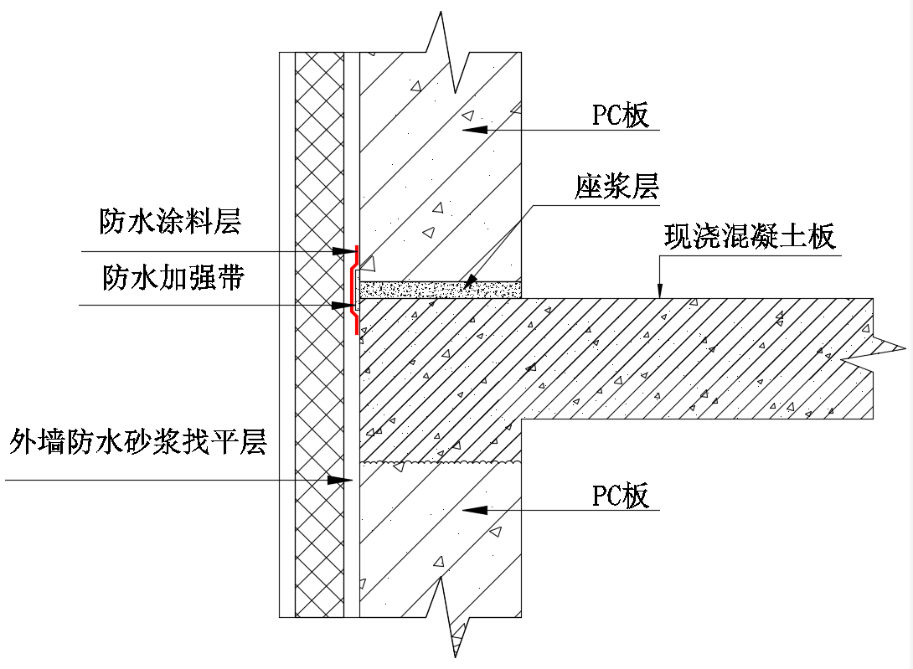

图8 PC外墙防渗漏构造示意图

（四）门窗防渗漏施工节点做法

1．外窗防渗漏节点

工艺做法：外窗附框下口及两侧上翻不小于200mm范围内采用防水砂浆或细石混凝土填塞，附框外口与结构连接处设一道防水密封胶，主框与附框间隙填塞聚氨酯发泡剂并在外侧设一道防水密封胶。窗框固定后沿外口设置一圈防水加强层，竖直方向延伸不少于100mm。

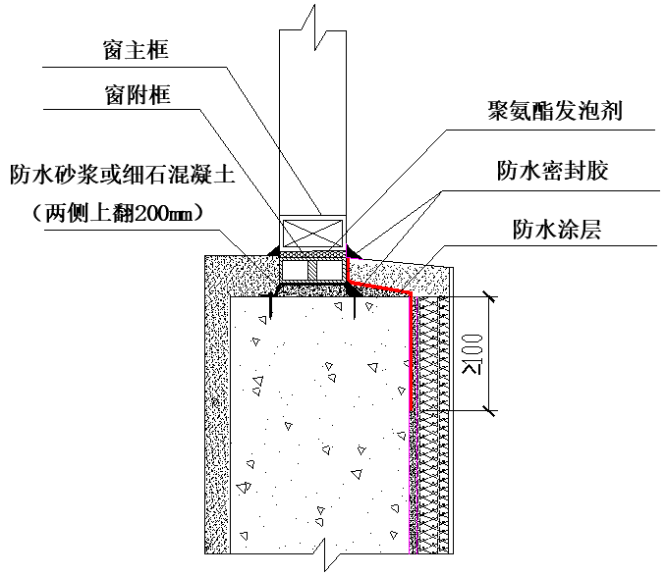

图9 外窗防渗漏节点构造示意图

2．飘窗防渗漏节点

工艺做法：主框与附框安装同普通外窗做法，上层飘窗下口及下层飘窗上口在外墙防水砂浆前涂刷防水涂料，飘窗外侧下口阴角处增加一道防水附加层，防水附加层上翻和水平延伸各不小于300mm。

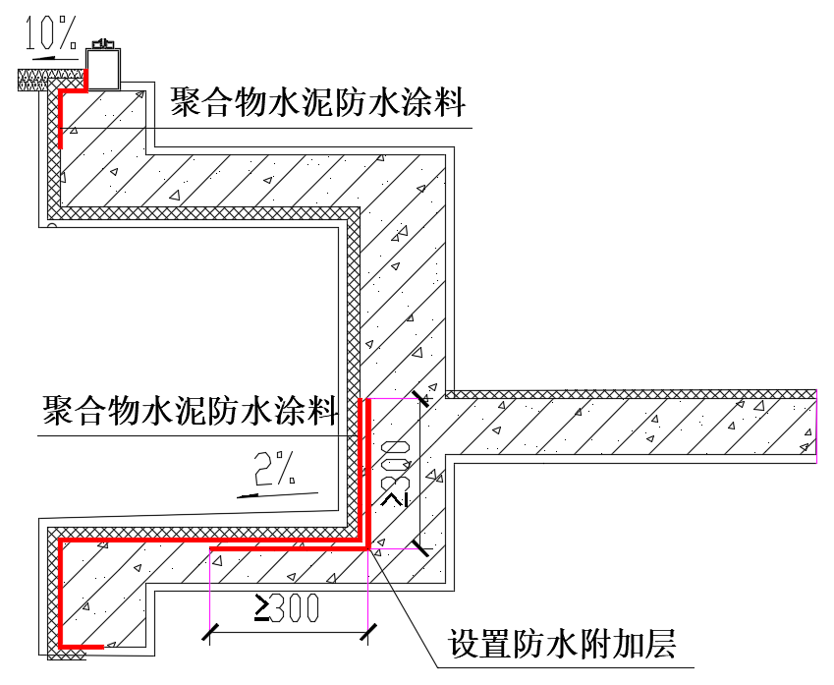

图10 飘窗防渗漏节点构造示意图

3．阳台移门位置防渗漏节点

工艺做法：阳台门内侧通长设置混凝土反坎，门框与楼面间隙用防水砂浆填塞，并在阳台外侧门框下口设置附加防水层，水平段延伸不小于300mm。

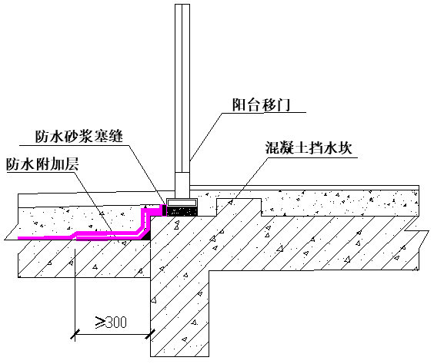

图11 阳台移门防渗漏节点构造示意图

（五）厨卫间防渗漏施工节点做法

1．卫生间反坎防渗漏节点

工艺做法：卫生间墙体下部、门槛下部设置止水反坎，阴角部位做倒角处理并设置防水附加层，防水层沿墙面上翻至地面完成面以上不少于300mm。

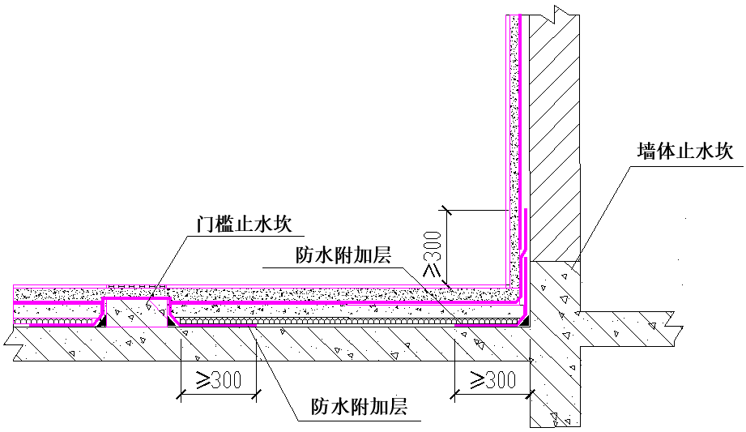

图12 卫生间防渗漏节点构造示意图

2．厨卫间排气道防渗节点

工艺做法：楼板洞口采用微膨胀细石混凝土分两次进行封堵，第一次浇至2/3厚，24h后涂刷防水涂料，待防水涂膜干燥后进行第二次封堵，上部阴角部位设置细石混凝土止水坎及防水附加层（上翻和水平延伸各不小于300mm）。

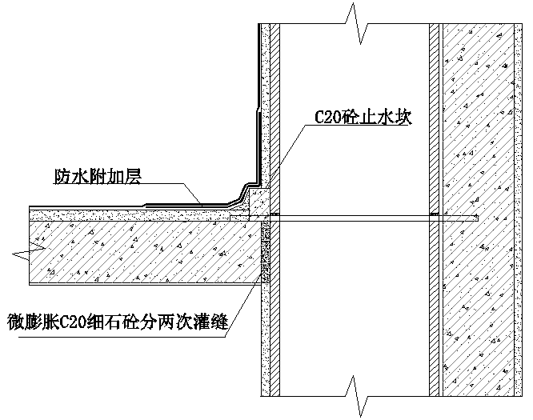

图13 厨卫间排气道穿楼板防渗漏节点构造示意图